OBJAVA ZA MEDIJE

U HRVATSKOJ AKADEMIJI ZNANOSTI I UMJETNOSTI PO PRVI PUT DODIJELJENA KNJIŽEVNA NAGRADA STIPANA BILIĆA-PRCIĆA
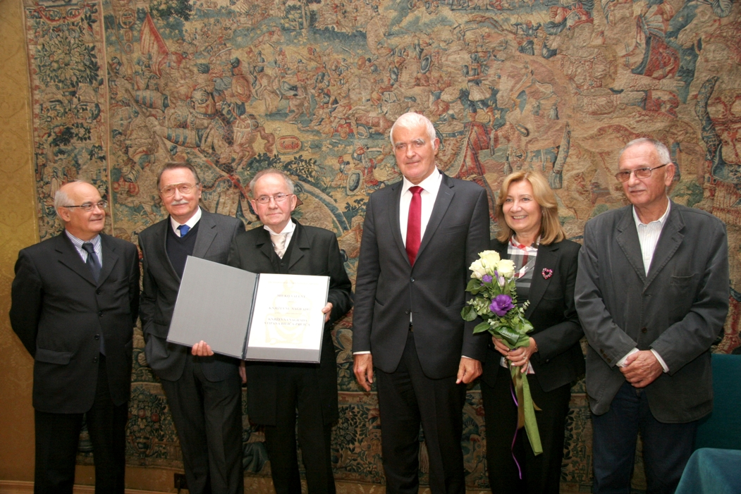
Zagreb, 5. listopada 2016. – U palači Hrvatske akademije znanosti i umjetnosti u srijedu 5. listopada po prvi put je održana svečanost dodjele Književne nagrade Stipana Bilića-Prcića koju dodjeljuje Zaklada HAZU iz fonda koji joj je ostavio taj hrvatski iseljenik.
Prvi dobitnik ove nove književne nagrade je pjesnik, prozaik, dramatičar i kritičar Milko Valent za roman Umjetne suze (Profil, Zagreb, 2013.) kojem su nagradu uručili ravnatelj Zaklade HAZU akademik Velimir Neidhardt i ravnateljica Zaklade Marina Štancl.
Predsjednik HAZU akademik Zvonko Kusić podsjetio je da je u povijesti Akademije postojalo više zaklada, među kojima i zaklade nastale iz ostavštine nekadašnjih predsjednika Franje Račkog i Tadije Smičiklasa te da je i sama Akademija osnovana zahvaljujući zakladi koju je za tu namjenu osnovao biskup Josip Juraj Strossmayer. Akademik Kusić spomenuo je i donacije koje je Akademija dobivala nakon 1945. kad zaklade više nisu djelovale, od kojih su najpoznatije donacije Ante Topića Mimare, Zlatka Balokovića i Maksimilijana Vanke. Zaklada HAZU osnovana je 1993. na poticaj tadašnjeg predsjednika HAZU akademika Ivana Supeka, a njeni osnivači svojim donacijama bili i Hrvatski sabor, gradovi Zagreb i Rab, Hrvatska gospodarska komora, Zagrebačka banka, Privredna banka Zagreb, Zagrebački velesajam, Školska knjiga, Ina, obitelji Torbar i Verbič te akademik Dragutin Tadijanović.
„Zaklada HAZU jedna je od najorganiziranijih i najuspješnijih u Hrvatskoj i do sada je financirala 1085 projekata i preko 500 knjiga s 14,2 milijuna kuna. Također je financirala znanstvene skupove, umjetnički rad, otkup umjetnina, sve ono što promiče znanosti i kulturu u Hrvatskoj“, kazao je akademik Kusić. Spomenuo je da je Stipan Bilić-Prcić bio pojedinačno najveći donator Zaklade kojoj je 2008. donirao deset milijuna kuna i kuću u Zagrebu pod uvjetom da se nakon njegove smrti osnuje fond s njegovim imenom iz kojeg bi se svake godine dodjeljivala književna nagrada. „U samom je poslanju Akademije promicati istinske vrijednosti nacije, u ovom slučaju najvrednija umjetnička djela“, rekao je akademik Kusić.
O radu Zaklade opširnije je govorio akademik Neidhardt, dok je o Milku Valentu govorio akademik Krešimir Nemec. Milko Valent rođen je 6. srpnja 1948. u Zagrebu gdje je diplomirao filozofiju i komparativnu književnost. Okušao se u gotovo svim literarnim žanrovima, a u velikom opusu posebno se ističu drame Gola Europa i Ground Zero, romani Clown i Play station, dušo, zbirka novela Gorki deserti te pjesničke zbirke Zadimljena lopta, Rupa na rupama i Neuro-neuro. Prema riječima akademika Nemeca, voluminozni roman Umjetne suze razorna je kritička analiza hrvatskoga i europskoga društva na početku 21. stoljeća. „Pedantnim i preciznim vođenjem radnje, s punom koncentracijom kroz čitavih 1400 stranica, autor podastire dubok, beskompromisan ali i uznemirujući uvid u suvremenu zbilju obilježenu sveopćom hipokrizijom, krizom međuljudskih odnosa i moralnih vrijednosti, tjeskobom, poplavom kiča i estetike banalnosti te potpunim nedostatkom empatije i društvene solidarnosti. U izmjeni makro i mikro perspektive, roman paralelno prati individualnu i socijalnu dimenziju propadanja suvremene civilizacije“, kazao je akademik Nemec. Istaknuo je da glavni junak romana osjetljivo reagira i na stanje u tranzicijskoj Hrvatskoj koja je devastirana korupcijom, divljom privatizacijom, društvenom disharmonijom i nataloženim kolektivnim frustracijama. „Realiziran kao raskošna polifona orkestracija glasova, s obiljem literarnih citata i reminiscencija te s brojnim inovativnim rješenjima, Valentov roman Umjetne suze nesumnjivo predstavlja veliki dobitak za hrvatsku književnost", rekao je akademik Nemec. Milko Valent zahvalio je na nagradi istaknuvši da će mu ona biti važan poticaj u daljnjem stvaralaštvu, budući da je HAZU žarište kulture, znanosti i umjetnosti.

Marijan Lipovac
Ured za odnose s javnošću i medije HAZU

